伯裘書院
中四 - 資訊及通訊科技科
第三章 – 數字及字符編碼系統

姓名： 班別： ( ) 日期：

- 試完成以下的數系轉換，並寫下步驟。
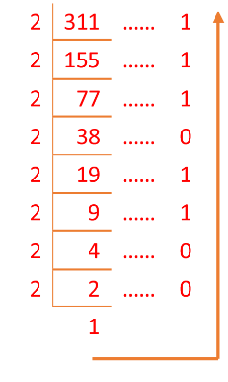  - 把311₁₀轉換為二進制數。  = 100110111₂ | - 把295₁₀轉換為十六進制數。  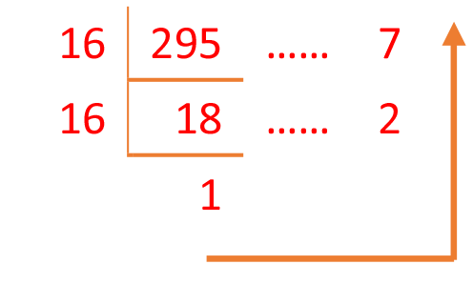  = 127₁₆
- 把1000111110100101₂轉換為十六進制數。
= 1000 / 1111 / 1010 / 0101
= 8FA5₁₆
- 計算在12位元記憶單元中，-163₁₀的二補碼表達式。
163₁₀ 的12位元二進制表示式 = 000010100011₂
-163₁₀ 的一補碼 = 111101011100₂
-163₁₀ 的二補碼 = 111101011101₂
- 試說明統一碼較其他編碼系統有何優勝之處。
其他的編碼系統多由1至2個字節組成，只可用於表示某單一國家的文字。而統一碼是
由1至4個字節組成，故可廣泛地用於表示世界各地的文字。
- 完成以下使用8位元二補碼表達式的運算，並辨識上溢錯誤會否發生。
-63₁₀ + 98₁₀
-63₁₀的二補碼表達式 = 11000001₂
98₁₀的二補碼表達式 = 01100010₂
 | 11000001
+ | 01100010
1 00100011

結果數值的符號位 ( 等於 / 不等於 ) 運算數的符號位。
上溢錯誤 ( 會 / 不會 ) 發生。
- 完成以下使用8位元二補碼表達式的運算，並辨識上溢錯誤會否發生。
-101₁₀ - 34₁₀
-101₁₀的二補碼表達式 = 10011011₂
-34₁₀的二補碼表達式 = 11011110₂
 | 10011011
+ | 11011110
1 01111001

結果數值的符號位不等於運算數的符號位。
上溢錯誤會發生。

